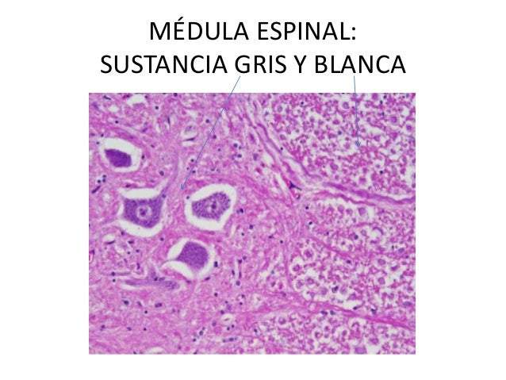

TEJIDO OSEO 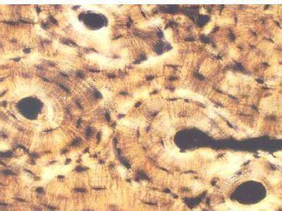

TEJIDO CARTILAGINOSO

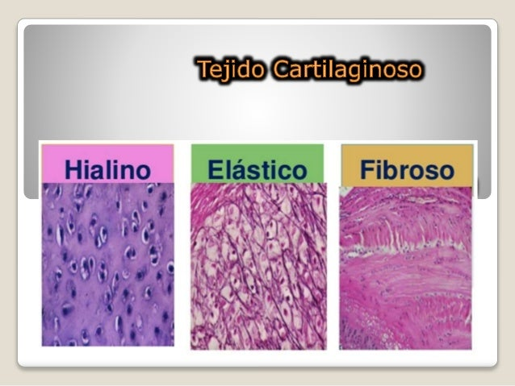

**HIALINO:** ([nariz](https://www.kenhub.com/es/library/anatomia-es/nariz-y-fosas-nasales), [laringe](https://www.kenhub.com/es/library/anatomia-es/laringe-es), [tráquea](https://www.kenhub.com/es/library/anatomia-es/traquea) y [bronquios](https://www.kenhub.com/es/library/anatomia-es/bronquios)), en los cartílagos costales, y en las placas epifisarias de crecimiento óseo.

**ELÁSTICO**: **En el oído externo** (NO HAY VASOS SANGUINEOS ) En el oído externo, laringe, epiglotis.

**FIBROSO: FIBROCARTILAGO, SINFISIS PUBIANA. (CONDROITIN SULFATO).**

